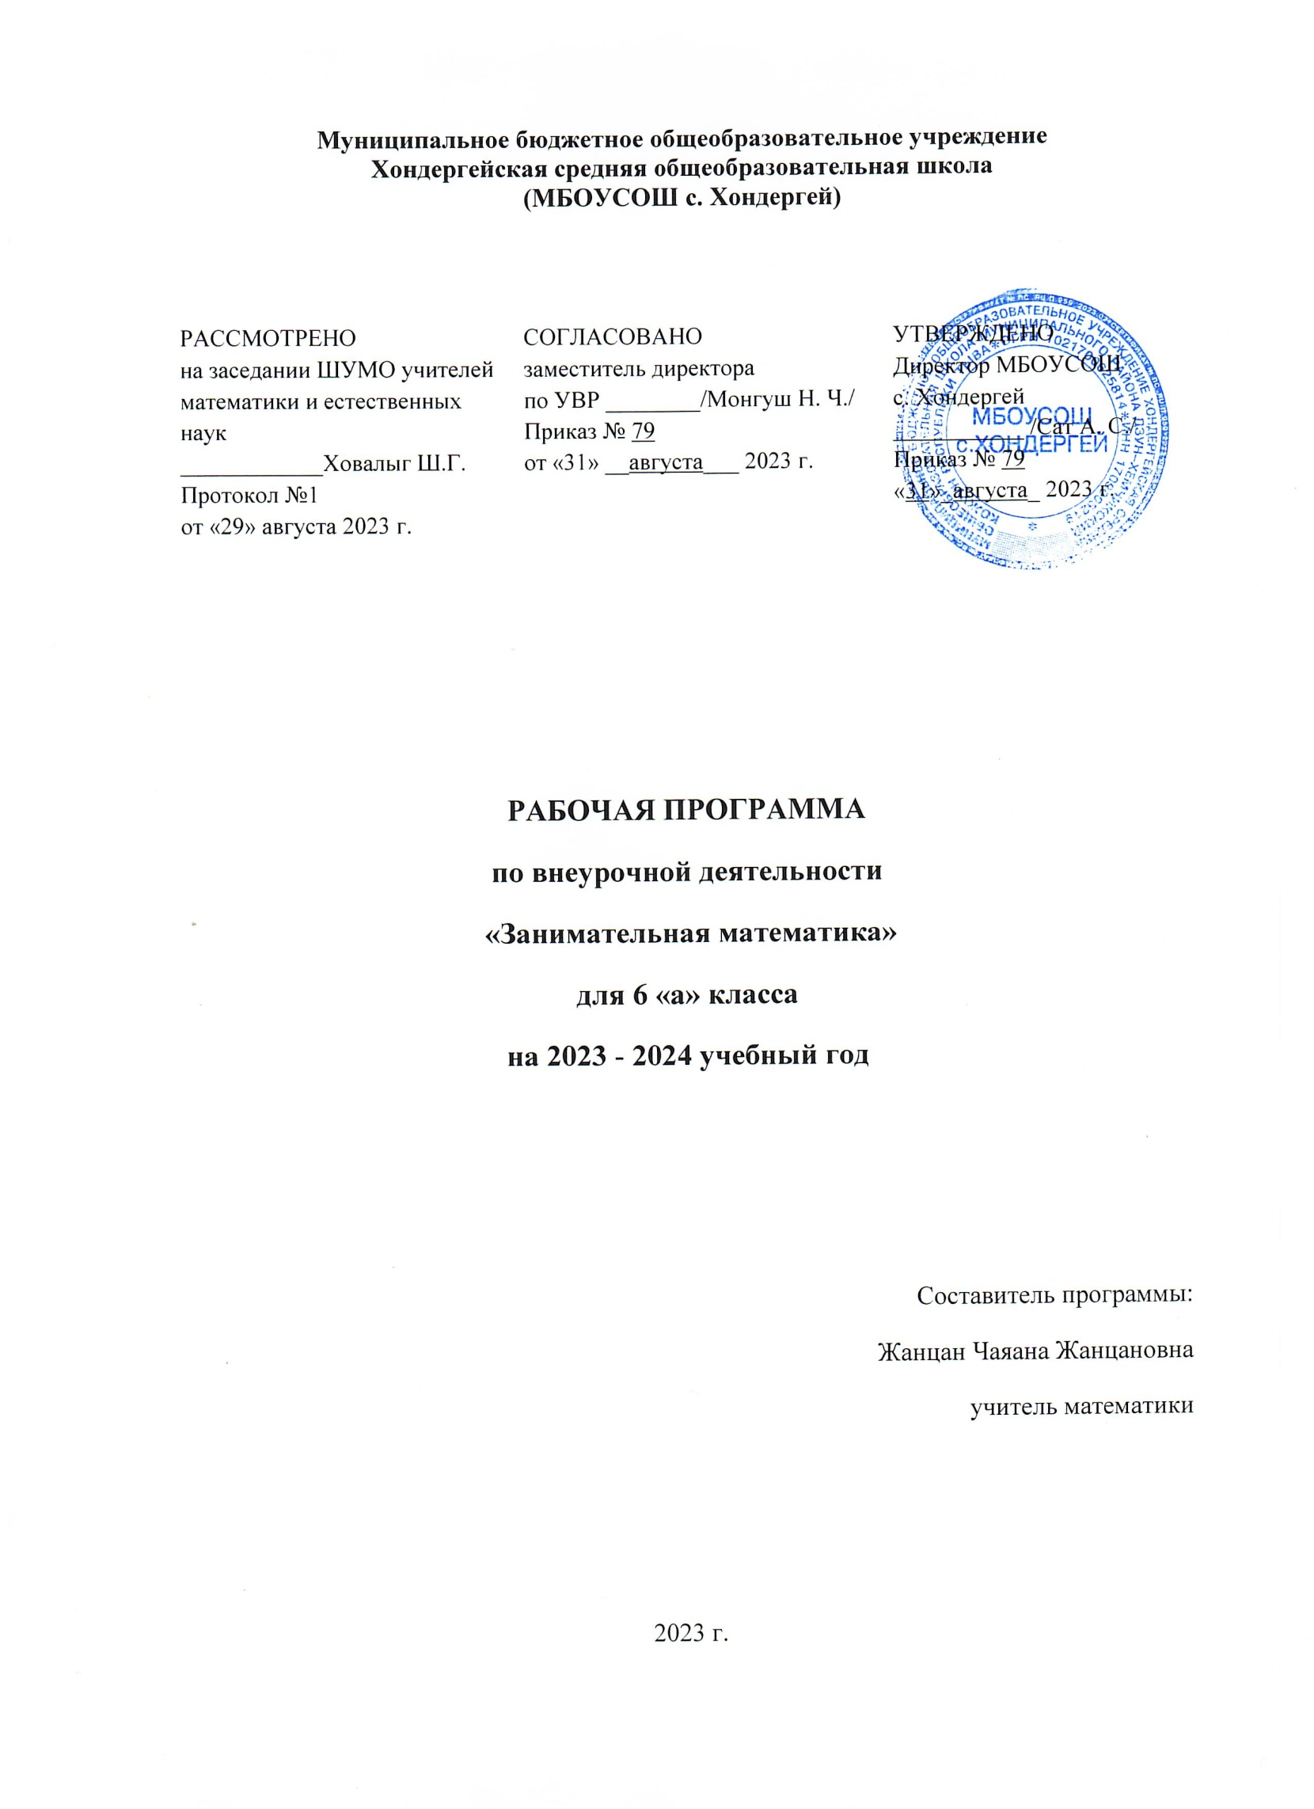1. ПОЯСНИТЕЛЬНАЯ ЗАПИСКА

Рабочая программа курса внеурочной деятельности «Занимательная математика» для 6 класса составлена в соответствии с требованиями Федерального государственного образовательного стандарта основного общего образования (далее – ФГОС ООО).
В соответствии с учебным планом курс внеурочной деятельности «Занимательная математика» реализуется внеурочной деятельностью линейного курса «Занимательная математика», рассчитанного на 34 часа (1 час в неделю).
Данный курс внеурочной деятельности имеет своей целью развитие мышления и, прежде всего, формирование абстрактного мышления.
Изучение курса внеурочной деятельности «Занимательная математика» способствует решению следующих задач:
1) формирование алгоритмических умений и навыков, эвристических приемов, как общего, так и конкретного характера;
2) формирование таких качеств мышления, как сила и гибкость, конструктивность и критичность;
3) формирование математического стиля мышления, включающее в себя индукцию и дедукцию, обобщение и конкретизацию, анализ и синтез, классификацию и систематизацию, абстрагирование и аналогию.
Ценностные ориентиры:
- социальная солидарность,
- труд и творчество,
- наука,
- искусство,
- природа,
- человечество.
2. РЕЗУЛЬТАТЫ ОСВОЕНИЯ КУРСА ВНЕУРОЧНОЙ ДЕЯТЕЛЬНОСТИ «Занимательная математика»

Изучение курса внеурочной деятельности «Занимательная математика» направлено на формирование личностных, метапредметных и предметных результатов обучения, соответствующих требованиям федерального государственного образовательного стандарта основного общего образования:

Личностные результаты:
1. Воспитание российской гражданской идентичности: патриотизма, уважения к Отечеству, осознания вклада отечественных учёных в развитие мировой науки;
2. Ответственное отношение к учению, готовность и способность обучающихся к саморазвитию и самообразованию на основе мотивации к обучению и познанию;
3. Осознанный выбор и построение дальнейшей индивидуальной траектории образования на базе ориентировки в мире профессий и профессиональных предпочтений с учётом устойчивых познавательных интересов, а также на основе формирования уважительного отношения к труду, развитие опыта участия в социально значимом труде;
4. Умение контролировать процесс и результат учебной и математической деятельности;
5. Критичность мышления, инициатива, находчивость, активность при решении математических задач.

Метапредметные результаты:
1. Умение самостоятельно определять цели своего обучения, ставить и формулировать для себя новые задачи в учёбе, развивать мотивы и интересы своей познавательной деятельности;
2. Умение соотносить свои действия с планируемыми результатами, осуществлять контроль своей деятельности в процессе достижения результата, определять способы действий в рамках предложенных условий и требований, корректировать свои действия в соответствии с изменяющейся ситуацией;
3. Умение определять понятия, создавать обобщения, устанавливать аналогии, классифицировать, самостоятельно выбирать основания и критерии для классификации;
4. Устанавливать причинно-следственные связи, строить логическое рассуждение, умозаключение (индуктивное, дедуктивное и по аналогии) и делать выводы;
5. Развитие компетентности в области использования информационно-коммуникационных технологий;
6. Первоначальные представления об идеях и о методах математики как об универсальном языке науки и техники, о средстве моделирования явлений и процессов;
7. Умение видеть математическую задачу в контексте проблемной ситуации в других дисциплинах, в окружающей жизни;
8. Умение находить в различных источниках информацию, необходимую для решения математических задач, и представлять её в понятной форме, принимать решение в условиях неполной или избыточной, точной или вероятностной информации;
9. Умение понимать и использовать математические средства наглядности (графики, таблицы, схемы и др.) для иллюстрации, интерпретации, аргументации.
10. Умение выдвигать гипотезы при решении задачи понимать необходимость их проверки;
11. Понимание сущности алгоритмических предписаний и умение действовать в соответствии с предложенным алгоритмом.

Предметные результаты:
1. Осознание значения математики для повседневной жизни человека;
2. Представление о математической науке как сфере математической деятельности, об этапах её развития, о её значимости для развития цивилизации;
3. Развитие умений работать с учебным математическим текстом (анализировать, извлекать необходимую информацию), точно и грамотно выражать свои мысли с применением математической терминологии и символики, проводить классификации, логические обоснования;
4. Владение базовым понятийным аппаратом по основным разделам содержания;
5. Практически значимые математические умения и навыки, их применение к решению математических и нематематических задач, предполагающее умение:
- выполнять вычисления с натуральными числами, обыкновенными и десятичными дробями;
- решать текстовые задачи арифметическим способом и с помощью составления и решения уравнений;
- изображать фигуры на плоскости и в пространстве;
- использовать геометрический язык для описания предметов окружающего мира;
- измерять длины отрезков, величины углов, вычислять площади и объемы фигур;
- распознавать и изображать равные и симметричные фигуры;
- проводить практические вычисления с процентами, использовать прикидки и оценки, выполнять необходимые измерения;
- использовать буквенную символику для записи общих утверждений, формул, выражений, уравнений;
- строить на координатной прямой и в координатной плоскости точки по заданным координатам, определять координаты точек;
- читать и использовать информацию, представленную в виде таблицы, диаграммы, в графическом виде;
- решать простейшие комбинаторные задачи перебором возможных вариантов.

3. СОДЕРЖАНИЕ КУРСА ВНЕУРОЧНОЙ ДЕЯТЕЛЬНОСТИ
ТЕМА 1. ДЕЛИМОСТЬ НАТУРАЛЬНЫХ ЧИСЕЛ – 5 ЧАСОВ
Простые и составные числа. Мир простых чисел. Разложение чисел на простые множители. Делители и кратные натурального числа. Признаки делимости на 2, на 3, на 5, на 9, на 10. Наибольший общий делитель. Наименьшее общее кратное.
Решение текстовых задач арифметическими способами.
Формы организации деятельности – классно-урочная, регламентированная дискуссия, работа в малых группах
Виды деятельности - чтение и обсуждение текста учебника, обсуждение докладов и презентаций, составление и решение задач, обсуждение способов решения

ТЕМА 2. ОБЫКНОВЕННЫЕ ДРОБИ – 7 ЧАСОВ
Обыкновенные дроби. Основное свойство дроби. Сравнение обыкновенных дробей и смешанных чисел. Арифметические действия с обыкновенными дробями и смешанными числами. Представление десятичной дроби в виде обыкновенной дроби и обыкновенной в виде десятичной. Бесконечные периодические десятичные дроби. Десятичное приближение обыкновенной дроби.
Формы организации деятельности – классно-урочная, регламентированная дискуссия, работа в малых группах
Виды деятельности - чтение и обсуждение текста учебника, обсуждение докладов и презентаций, составление и решение задач, обсуждение способов решения

ТЕМА 3. ОТНОШЕНИЯ И ПРОПОРЦИИ – 6 ЧАСОВ
Отношение. Золотое сечение. Процентное отношение двух чисел. Деление числа в данном отношении. Масштаб. Пропорция. Основное свойство пропорции. Прямая и обратная пропорциональные зависимости. Проценты. Нахождение процентов от числа. Нахождение числа по его процентам. Решение текстовых задач арифметическими способами. Окружность и круг. Длина окружности. Число π. Представление данных в виде таблиц, круговых и столбчатых диаграмм, графиков. Площадь круга. Наглядные представления о пространственных фигурах: цилиндр, конус, шар, сфера. Примеры разверток цилиндра, конуса. Случайное событие. Достоверное и невозможное события. Вероятность случайного события. Решение комбинаторных задач.
Формы организации деятельности – классно-урочная, регламентированная дискуссия, работа в малых группах
Виды деятельности - чтение и обсуждение текста учебника, обсуждение докладов и презентаций, составление и решение задач, обсуждение способов решения

ТЕМА 4. РАЦИОНАЛЬНЫЕ ЧИСЛА И ДЕЙСТВИЯ НАД НИМИ – 17 ЧАСОВ
Положительные, отрицательные числа и число нуль. Появление отрицательных чисел. Противоположные числа. Модуль числа. Целые числа. Рациональные числа. Сравнение рациональных чисел. Арифметические действия с рациональными числами. Свойства сложения и умножения рациональных чисел. Взаимное расположение двух прямых. Перпендикулярные прямые. Параллельные прямые. Координатная прямая. Координатная плоскость. Осевая и центральная симметрия.
Формы организации деятельности – классно-урочная, регламентированная дискуссия, работа в малых группах
Виды деятельности - чтение и обсуждение текста учебника, обсуждение докладов и презентаций, составление и решение задач, обсуждение способов решения
4. КАЛЕНДАРНО-ТЕМАТИЧЕСКОЕ ПЛАНИРОВАНИЕ КУРСА ВНЕУРОЧНОЙ ДЕЯТЕЛЬНОСТИ

№  занятия | Тема занятия | Кол-во часов | Дата по плану | Дата по факту
1 | 3 |  | 5 | 7
 | ТЕМА 1. ДЕЛИМОСТЬ НАТУРАЛЬНЫХ ЧИСЕЛ – 5 ЧАСОВ
1 | Вспоминаем свойства натуральных чисел | 1
2 | Что на что, зачем и как делится? | 1
3 | Каким решетом пользовался Эратосфен? | 1
4 | Анатомия числа | 1
5 | Примеры использования делимости натуральных чисел для решения текстовых задач | 1
 | ТЕМА 2. ОБЫКНОВЕННЫЕ ДРОБИ – 7 ЧАСОВ
6 | Самая красивая обыкновенная дробь | 1
7 | «Грим» для дробей с разными знаменателями | 1
8 | Применение свойств сложения и вычитания при решении задач | 1
9 | «Прятки» для дроби и числа | 1
10 | Числа-перевертыши | 1
11 | Математическое моделирование. Все ли уравнения имеют корни? | 1
12 | Трудности перевода | 1
 | ТЕМА 3. ОТНОШЕНИЯ И ПРОПОРЦИИ – 6 ЧАСОВ
13 | Что показывают отношения между величинами? | 1
14 | История с географией: карта, лапоть и верста | 1
15 | Текстовые задачи на нахождение процентных отношений чисел | 1
16 | На арене – число π | 1
17 | Пространственные фигуры вращения – красота и четкость формы | 1
18 | Случайности не случайны? | 1
 | ТЕМА 4. РАЦИОНАЛЬНЫЕ ЧИСЛА И ДЕЙСТВИЯ НАД НИМИ– 17 ЧАСОВ
19 | Всегда ли было число «нуль» и что изменилось с его появлением? | 1
20 | Что прячется под знаком модуля? | 1
21 | Координатная прямая и линия времени | 1
22 | Как сложить числа с разными знаками? | 1
23 | Разве можно вычесть отрицательное число? | 1
24 | «Паспортный контроль» при решении уравнений | 1
25 | Странный или закономерный результат? | 1
26 | Можно ли «минус» поделить нацело? | 1
27 | Основные свойства уравнений | 1
28 | Решение текстовых задач с помощью уравнений | 1
29 | Движение, работа, производительность | 1
30 | Построение перпендикуляров | 1
31 | Построение параллельных прямых | 1
32 | Координатная плоскость. График | 1
33 | Способы задания функции | 1
34 | Как читают графики? | 1
 | Итого: | 34

9

